Лекция 12. ТЕМА ВОЛНОВОДЫ ПОВЕРХНОСТНОЙ ВОЛНЫ И ЗАМЕДЛЯЮЩИЕ СИСТЕМЫ
Содержание
12.1. Основные свойства и характеристики
12.2. Круглый диэлектрический волновод
12.3. Линия поверхностной волны (ЛПВ)
12.4. Волна Зоммерфельда
12.5. Плоская импедансная поверхность
12.6. Гофрированный стержень
12.7. Диафрагмированный волновод
12.8. Спиральный волновод
12.9. Возбуждение волноводов поверхностной волны

12.1. Основные свойства и характеристики
ЗАМЕДЛЕННАЯ ВОЛНА Класс волноводов, рассматриваемый в этой главе, имеет ряд особенностей. Волновод состоит, по крайней мере, из двух разнородных слоев, так что парциальная волна попеременно переходит из одного слоя в другой. Величина фазового коэффициента волны находится в (промежутке между волновыми числами сред, образующих волновод (8.23): Благодаря этому фазовая скорость волны в волноводе меньше, чем скорость во второй, оптически менее плотной среде (см. рис. 8.12). Такая волна называется замедленной.
Напряженность поля волны в среде 2 убывает при удалении от граничной поверхности; основная часть энергии в этой среде распространяется вблизи и параллельно границе, поэтому волна называется поверхностной (ом. параграф 8.5). Замедление волны и ее поверхностный характер неразрывно связаны, поэтому определения «замедленная волна» и «поверхностная волна» следует считать физическими синонимами.
ПОВЕРХНОСТНЫЙ ИМПЕДАНС В тех случаях, когда речь пойдет о волнах класса Е или будем приравнивать тангенциальные составляющие на границе двух сред 5, пользуясь для упрощения следующими приемами: 1) обеспечим равенство продольных составляющих поля или на и 2) установим по обе стороны границы равенство для поверхностного импеданса:
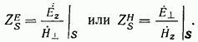Условимся, что в ф-лах (12.1) направление вектора или выбрано так, что нормальная к составляющая вектора Пойнтинга направлена из среды 2 с поверхностной волной в среду 1. Общие соотношения (8.15), (8.17) позволяют обнаружить, что для волны без потерь поверхностный импеданс чисто реактивен, причем он положителен для волн класса Е и отрицателен для Н-волн.
Появление активной составляющей означает, что поверхностная волна затухает. Это свойство присуще и другим волнам. В самом деле, для идеальных линий и металлических волноводов потери в проводниках учитывались введением комплексного импеданса на их поверхности.
УРАВНЕНИЕ ПОПЕРЕЧНЫХ КОЭФФИЦИЕНТОВ Волна, распространяющаяся в многослойном волноводе, представляет собой единый волновой процесс, зависящий от координаты и времени по закону (8.1). Если не учитывать потери в средах, то общий множитель для всех компонент поля волны запишется в виде Для любой из идеальных сред двухслойного волновода должны выполняться уравнения коэффициентов (8.4): где поперечные волновые коэффициенты в первой и второй средах. Неравенство позволяет заключить, что следовательно, мнимая величина. Целесообразно заменить мнимый коэффициент на вещественный так, чтобы Тогда волновые ур-ния (8.5) для внешней среды 2 примут вид:
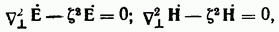где поперечный коэффициент поверхностной волны, характеризующий быстроту убывания поля при удалении от границы [см. также ф-лу (8.22)].
Введем следующие обозначения для поперечных коэффициентов и отношений проницаемостей сред:
Тогда и уравнения коэффициентов запишутся как
Разность этих равенств умножим на квадрат основного размера а волновода (например, на рис. 8.8 2а — толщина диэлектрической пластины); в результате получим уравнение для безразмерных величин:
Введем нормированные поперечные коэффициенты и нормированную частоту
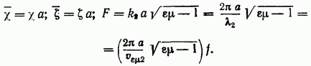Выражение в скобках постоянно при данной конструкции волновода.
С помощью этих обозначений запишем уравнение нормированных поперечных коэффициентов
Для отыскания двух неизвестных необходимо второе соотношение. Запишем его пока в общем виде как и (назовем дисперсионным уравнением. Оно определяется для каждого конкретного типа волновода из равенства касательных составляющих поля волны на границе сред, разделяющей поверхностную и внутреннюю части волны.
ФАЗОВАЯ И ГРУППОВАЯ СКОРОСТИ Предположим, что дисперсионное уравнение уже известно и из его совместного с (12.6) решения определены поперечные коэффициенты и Тогда из ф-л (12.4) можно найти фазовый коэффициент :
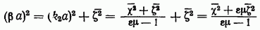и фазовую скорость [ф-ла (8.24)]:
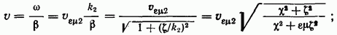при удобнее использовать соотношение
Итак, по известным значениям поперечных коэффициентов можно найти фазовую скорость волны. Из соотношения (12.8) следует, что т. е. поверхностная волна всегда замедлена, причем замедление растет с увеличением Большие замедления можно получить только при сильно выраженной поверхностной волне, поле которой быстро убывает в поперечном направлении.
Из (12.8) и (12.6) вытекает, что фазовая скорость зависит от частоты — волна диспергирует. Ее групповая скорость зависит от отношения двух производных:
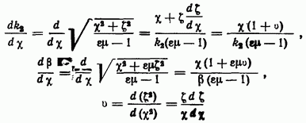— крутизна квадратичной дисперсионной кривой в координатах определяемая дисперсионным уравнением.
Напишем окончательное выражение для групповой скорости:
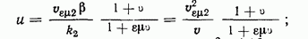при используется формула:
Итак, получены общие выражения для коэффициента, фазы и скоростей волны в волноводе. Исходными для их расчета являются коэффициенты и Для их определения необходимо сформулировать дисперсионные уравнения для конкретных конструкций волновода.
12.2. Круглый диэлектрический волновод
РЕШЕНИЕ ГРАНИЧНОЙ ЗАДАЧИ
Диэлектрический стержень 1 радиуса а, окруженный диэлектриком с меньшим коэффициентом преломления или воздухом 2, является самым простым по форме волноводом поверхностной волны (рис. 12.1). Структура поля и параметры волн в волноводе определяются дисперсионным уравнением, для получения которого необходимо решить граничную задачу: найти уравнения полей в каждой из сред, удовлетворяющие волновым уравнениям, и затем связать их между собой условиями на границе между средами. Потери в средах на этом этапе решения не учитываются.
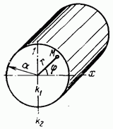
Рис. 12.1Распределение продольных компонент поля. Волновое ур-ние (8.5) для любого круглого волновода, как было показано в 9.5, распадается на гармоническое ур-ние (9.37) и уравнение Бесселя (9.39). Решение для поля внутри стержня записывается в виде, аналогичном ф-лам (9.42), (9.44):
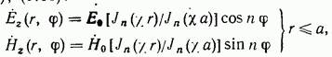где и — продольные компоненты при Замена на непринципиальна, она соответствует повороту поля по азимуту на угол Оба выражения разделены на постоянную величину для удобства последующих преобразований. Поперечный коэффициент связан с параметрами среды соотношением (12.4).
В наружной среде 2 должны удовлетворяться волновые ур-ния (12.2), которые в цилиндрической системе координат распадаются на гармоническое ур-ние (9.37) и модифицированное уравнение Бесселя:
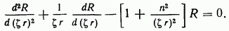Это уравнение получается из уравнения Бесселя (9.39) заменой по (12.3) на и отличается от него лишь знаком при одном из слагаемых. Общее решение модифицированного уравнения — сумма двух модифицированных цилиндрических функций их графики приведены на рис. 12.2.
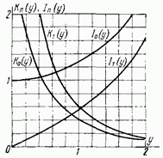
Рис. 12.2Быстро растущая функция соответствует полю, неограниченно возрастающему при удалении от оси волновода. Такое поле не может принадлежать направляемой волне вне стержня, у которой вся (или почти вся) энергия должна проходить через поперечное сечение конечных размеров.
Функция Макдональда при больших аргументах уменьшается быстрее, чем по экспоненте:
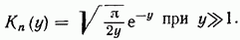Поэтому описываемое ею поле на определенном расстоянии от оси волновода практически равно нулю. Это решение соответствует направляемой волне. По аналогии ф-лами (12.11) запишем:
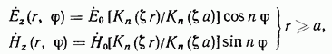где удовлетворяет ур-нию (12.4).
Выражения (12.12) и (12.14) для продольных составляющих поля удовлетворяют волновому уравнению, а (12.14) также условиям на бесконечности.
Граничные условия. Следующий этап в решении задачи — установление связей между полями по обе стороны границы в соответствии с граничными условиями (2.24), (2.25). Равенство продольных компонент касательных к границе, уже было учтено при записи соотношений (12.12) и (12.14).
По перечные компоненты поля определяются через продольные соотношениями (8.9) и (8.10), которые в цилиндрической системе координат записываются в виде:
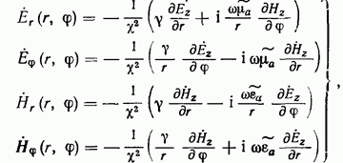где имеют в каждой среде свои значения.
Взаимосвязь между составляющими поля в волноводе и параметрами среды исключает необходимость наложения граиичных условий на все компоненты. Достаточно приравнять тангенциальные составляющие (в цилиндрической системе координат Соотношение для нормальных компонент выполняется тогда автоматически.
Существование в волноводе волн класса Е пли Н не всегда возможно, так как граничные условия для этих волн в общем случае не удовлетворяются. Действительно, -волны Очевидно, что производные при одинаковы в обеих средах. Тогда равенство по обеим сторонам границы требует, чтобы а это для разных сред невозможно. Только при производные по углу равны нулю и граничное условие оказывается выполнимым. Волны классов диэлектрическом волноводе существуют только при условии аксиальной симметрии поля Все несимметричные волны гибридные (классы ЕН и НЕ), т.е. содержат обе продольные составляющие
Решая задачу для общего случая, подставляем в ф-лы (12.15) равенства (12.11) и (12.14), считая и используя обозначения (12.3), (12.5). Для упрощения выкладок образуем новые вспомогательные функции:
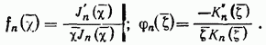Приравнивая и при получаем следующие соотношения:
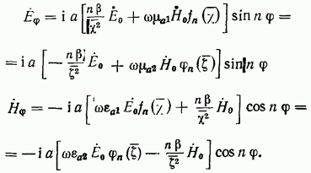Вывод дисперсионного уравнения. Систему двух алгебраических ур-ний (12.17) можно переписать, сгруппировав коэффициенты перед каждым неизвестным
В результате получим однородные уравнения, система которых имеет нетривиальные (ненулевые) решения только в том случае, если определитель из коэффициентов перед равен нулю:
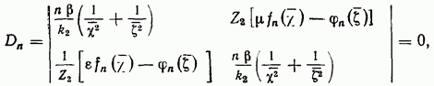где волновое сопротивление внешней среды. Дисперсионное уравнение (12.18) устанавливает связь между поперечными коэффициентами, необходимую для существования волны в данном волноводе. Для его упрощения установим следующее равенство коэффициентов, воспользовавшись ф-лой (12.7):
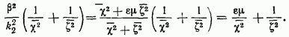Раскрывая определитель (12.18), получаем дисперсионное уравнение для диэлектрического стержневого волновода в наиболее удобной форме:
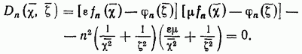
ТИПЫ ВОЛН В ДИЭЛЕКТРИЧЕСКОМ ВОЛНОВОДЕ Отн ошение продольных составляющих (максимальных при данном для каждой из волн диэлектрического волновода является определенной функцией частоты. Оно характеризует структурные особенности поля данной волны и равно отношению коэффициентов в любой строчке определителя
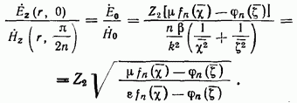Дисперсионные кривые. а внешне (12.19) трансцендентно; поэтому зависимости между и -дисперсионные кривые определяются численным методом. Вид этих кривых зависит от значений и а также от (периодичности структуры поля по азимуту. Кривая для каждого распадается на беаконечный ряд ветвей, каждой из которых соответствует определенная волна. На рис. 12.3 показано несколько дисперсионных кривых, вычисленных по уравнению (12.19) при На них указаны типы волн. Первый индекс в наименовании волны, как и в круглых металлических волноводах, соответствует периодичности поля по и определяет порядок функций Бесселя и Макдональда. Второй индекс равен номеру корня функции Бесселя в точке, где начинается соответствующая ветвь характеристической кривой; ориентировочно соответствует числу полуволн поля стоячей волны в диэлектрическом стержне, укладывающихся вдоль радиуса а.
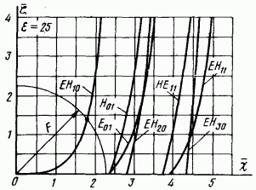Рис. 12.3 Волны с осевой симметрией толя. Второе слагаемое в ур-нии (12.19) при равно нулю; в этом случае уравнение удовлетворяется при равенстве нулю любого из выражений в квадратных скобках.
-волны соответствуют условию:
тогда, согласно (12.20), следовательно, -волны определяются уравнением:
в этом случае Несимметричные волны -гибридные. Ни одно из выражений в скобках (12.19) в этом случае не равно нулю, поэтому в (12.20) конечно, т. е. существуют обе продольные составляющие поля отношение их величин несколько меняется с частотой. Дисперсионное уравнение при каждом имеет два решения, которым соответствуют два класса гибридных волн. Для одной из них при согласно ф-ле (12.20), . Для диэлектрического волновода из полиэтилена или полистирола, находящегося в воздухе т. е. меньше, чем в однородной волне в воздухе. Относительное преобладание над приводит к обозначению для волн этого класса. Волны другого класса имеют обозначение , так как у них относительная величина больше: Определение поперечных коэффициентов на каждой частоте требует совместного решения дисперсионного уравнения (12.19) и уравнения поперечных коэффициентов (12.6). Последнее представляет собой на плоскости окружность радиуса На заданной частоте значения данной волны представляются графически как координаты точки пересечения соответствующей ветви (рис. 12.3) с этой окружностью.Основная волна типа . Первая ветвь кривой для на рис. 12.3 начинается три в нулевом карие функции Бесселя первого порядка; поэтому и соответствующая волна именуется Структура поля этой волны показана на рис. 12.4. Магнитные линии в горизонтальной плоскости имеют такую же структуру, как электрические в вертикальной.
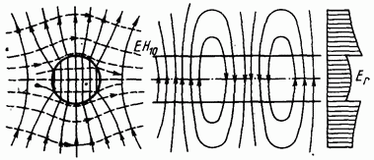
Рис. 12.4Внутри диэлектрического стержня структура поля шпоминает волну типа Н в круглом металлическом волноводе, поэтому в литературе ее называют также
Так как параметры волны в круглом стержне одинаковы при вращении поля вокруг продольной оси, волна поляризационно вырождена, плоскость ее поляризации неустойчива. Это вырождение снимается, если перейти от круглого к эллиптическому или прямоугольному сечению (рис. 12.5а, б) или использовать так называемый зеркальный диэлектрический волновод.
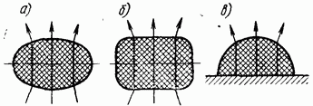
Рис. 12.5В последнем половина стержня наклеена на металлическую пластину, которая служит одновременно конструкцией крепления (рис. 12.5в). Недостатком зеркального волновода является повышенное затухание волны из-за дополнительных потерь в пластине.
ПАРАМЕТРЫ ВОЛНЫ ... Граничный (радиус поля в круглом диэлектрическом волноводе (аналогичный граничному расстоянию при плоской границе) определим равенством
Напряженность поля во внешней среде убывает при удалении от границы стержня пропорционально значениям функции Макдональда Вблизи стержня при малых аргументах эта функция уменьшается относительно медленно:
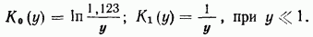На больших расстояниях от него в соответствии с (12.13) она уменьшается быстрее, чем по экспоненциальному закону.
Границей зон медленного и быстрого спадания поля можно считать окружность радиуса на которой по аргумент функции Макдональда Интегрированием вектора Пойнтинга по поперечному сечению волновода можшо установить, что внутри граничного радиуса проходит значительная часть всего потока энергии Граничная частота в волноводах поверхностной волны определяется при (ем. параграф 8.5), когда поверхностная волна переходит в ненаправляемую плоскую однородную волну. Для основной волны при также следовательно, теоретическая частотная граница волны равна нулю. Нижняя частота рабочего диапазона устанавливается по следующим соображениям. Граничный радиус поля должен быть очень велик. Разумной границей здесь является т. е. Другим критерием служит замедление волны. Требование, чтобы фазовая скорость была меньше хотя бы на 0,1%, приводит (при к условию: Для диэлектрического волновода определяющим является второе условие, которое при выполняется для Абсолютное значение нижней частоты Для стержня радиуса см, находящегося в воздухе, ; граничный радиус поля см. Верхняя частота рабочего диапазона основной волны устанавливается из условия одномодовости. Как видно из рис. 12.3, ближайшие волны обладают круговой симметрией поля и имеют граничную частоту (первый корень функции Распределение мощностей. Поток энергии, передаваемый по волноводу, распределяется между диэлектрическим стержнем и окружающей средой. Интегрируя вектор Пойнтинга по поперечному сечению каждой из этих областей, получаем
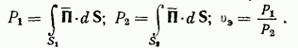С ростом частоты концентрация поля в стержне увеличивается, поэтому отношение мощностей из меняется от нуля на граничной частоте до бесконечности на очень высоких частотах. Общая мощность волны в волноводе
Энергетическая скорость волны в соответствии с законом парциальных мощностей (8.36) определяется величиной учетом обозначений (12.3) она выражается как
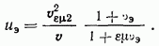В системах с нормальной дисперсией энергетичеокая и групповая и скорости равны между собой. Из сравнения ф-л (12.10) и (12.26) следует, что равны между собой также крутизна квадратичной дисперсионной кривой и отношение мощностей
Расчеты, проведенные для диэлектрического и других волноводов, состоящих из нескольких разнородных материалов, подтвердили равенство Это упрощает расчет параметров диэлектрических сол поводов.
Коэффициент затухания. В волноводе существуют только диэлектрические потери. Если волновод состоит из двух слоев диэлектрика с одинаковыми углами потерь, к «ему применима формула вида (8.42):
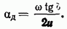Этот случай характерен для стеклянных двухслойных волокон, применяемых в оптическом диапазоне. Существенный выигрыш по затуханию можно получить, если диэлектрический стержень расположен в воздухе, так как диэлектрические потери в воздухе на несколько порядков меньше, чем в диэлектрике.Потери пропорциональны части мощности волны, передаваемой внутри стержня. Поэтому коэффициент затухания в первом приближении определяется соотношением (8.42), умноженным на отношение мощностей
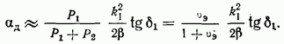Из полученной формулы следует, что для снижения коэффициента затухания поля мощность распространяющейся внутри стержня волны должна быть уменьшена. Это соответствует малым концентрациям поверхностной волны и низким частотам. Если принять то с учетом определенного ранее значения найдем оптимальный диапазон работы диэлектрического волновода в воздухе:
Допустимая мощность диэлектрического волновода довольно велика, так как волна распространяется широким волновым пучком, диаметр которого имеет порядок Напряженность поля максимальна на границе стержня с воздухом и ее величина определяет предельную мощность по электрической прочности. Для оптимального диапазона
Номинальная мощность определяется допустимым «агревом диэлектрика и, следовательно, обратно пропорциональна коэффициенту затухания. В том же диапазоне
В качестве примера отметим, что допустимая мощность для диэлектрического стержня (радиусом см на частоте при составляет несколько мегаватт.
Частотные характеристики основных параметров волны типа в диэлектрическом волноводе, находящемся в воздухе приведены на рис. 12.6. При малых нормированных частотах концентрирующее действие стержня невелико. Поэтому напряженность поля почти не убывает с расстоянием и структура волны весьма близка к плоской однородной волне типа ТЕМ. Соответственно ее скорости практически не отличаются от с, а Этот режим правильнее считать свободным распространением волны. При изгибе стержня волна не следует за ним, а продолжает движение в первоначальном направлении.
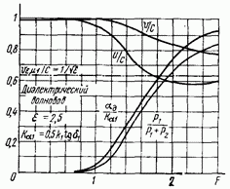
Рис. 12.6В оптимальном диапазоне энергии в среднем за период распространяется внутри стержня (другими словами, парциальная волна, например, 10% времени распространяется внутри стержня и 90% времени вне его). Поле достаточно сильно сконцентрировано вокруг стержня, так что граничный радиус ; поэтому не очень крутые изгибы стержня не приводят к потере направляемой волны. В то же время кривые для свидетельствуют о том, что дисперсия волны мала, а кривая показывает, что ее коэффициент затухания в раз меньше, чем у ТЕМ-волны, распространяющейся в таком же диэлектрике (см. ф-лу (8.43)]. При дальнейшем повышении частоты доля потока энергии внутри стержня резко возрастает. В соответствии с этим уменьшаются скорости и увеличивается коэффициент затухания. На высоких частотах при и поверхностная волна в воздухе уже не играет никакой роли в переносе энергии. При этом а фазовая и групповая скорости изменяются таким же образам, как и в полом металлическом волноводе на частотах, значительно больших критической. Фазовая скорость а групповая и обе стремятся к при повышении частоты. Несмотря на различие условий на границах, наблюдается сходство а частотных характеристиках в диэлектрическом и металлическом волноводах, так как в обоих случаях картины движения (парциальных волн, распространяющихся практически только в одной среде, одинаковы. Рассмотренные частотные зависимости характерны для большинства волноводов поверхностной волны, так как физические процессы в них аналогичны. Приближенные формулы для волны типа Расчет параметров диэлектрического волновода включает вычисление сложных функций вида (12.16) и требует совместного решения ур-ний (12.8) и (12.19) методом итераций. Здесь трудно обойтись без вычислительных машин. Однако в оптимальном диапазоне и на более низких частотах допустимо использовать асимптотические выражения для цилиндрических функций малого аргумента, что приводит к приближенному дисперсионному уравнению (при :
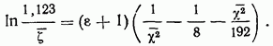Оно решается совместно с ур-нием (12.6). По найденным значениям определяется фазовая скорость (12.8) и фазовый коэффициент (12.7).
Отношение мощностей и равная ей величина
Групповая и равная ей энергетическая скорость находятся по ф-ле (12.10) или (12.26). Коэффициент затухания
ПРИМЕНЕНИЕ ДИЭЛЕКТРИЧЕСКИХ ВОЛНОВОДОВ Свч диапазон. Впервые диэлектрический волновод был применен как направляющая часть диэлектрической антенны. Он работал в одномодовом режиме при небольшом замедлении волны типа т. е. в диапазоне, близком к оптимальному.
В настоящее время одномодовые диэлектрические волноводы круглого, эллиптического и квадратного сечения используются в технике миллиметровых и субмиллиметровых волн в качестве фидеров не очень большой протяженности, направляющих систем резонаторов и других элементов тракта. Вокруг диэлектрических волноводов необходимо обеспечивать свободную зону радиусом (2-3) для беспрепятственного прохождения поверхностной волны. Это является недостатком рассмотренного волновода и определяет особые требования к конструкциям его крепления. Коэффициент затухания рассчитывается по при Волоконная оптика использует диэлектрические волноводы в оптическом диапазоне. Такой волновод представляет собой двухслойное (плакированное) стеклянное волокно с (рис. 12.7). Поверхностная волна образуется на границе и практически не достигает наружной границы Волокна укладывают в гибкие жгуты либо спекают в жесткие конструкции, их торцы полируют. Один конец системы направляют на объект, тогда его изображение видно на другом конце, причем каждое волокно передает один какой-то элемент общей картины. Устройства волоконной оптики используются в электроннооптических системах для соединения каскадов усилителей изображения, для преобразования изображений (увеличения, деформации, развертки) и их кодирования (при этом расположение волокон на концах системы неидентично). В технике и медицине светопроводящие жгуты применяют для освещения и осмотра недоступных иаыми способами объектов, наблюдения за удаленными измерительными приборами, в фотографии, высокоскоростной киносъемке и т. п. Для волноводов, используемых в волоконной оптике, характерен многомодовый режим работы, что в данном случае вполне допустимо, так как изображение меняется медленно по сравнению с временем распространения. Практически весь поток энергии распространяется сердечнике скоростью
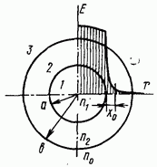
Рис. 12.7Рассмотрим типичный пример; Относительная диэлектрическая проницаемость ; нормированная частота что соответствует распространению типов, волн. Для большинства волн рабочая частота следовательно, и граничное расстояние поверхностной волны в ореде 2 очень мало, в данном примере Из следует, что на расстоянии от границы напряженность поля уменьшается в раз!
Дальняя волноводная связь. Для передачи большого объема информации с полосой частот порядка гигагерц, т. е. с помощью наносекундных импульсов, необходим одномодовый режим диэлектрического волновода. Его можно получить одновременным уменьшением радиуса сердечника волновода а и разницы коэффициентов преломления обеих сред. Например, при нормированная частота по что обеспечивает существование только Одной волны.
Внешний диаметр коаксиального слоя выбирают в основном из соображений механической прочности: поле волны на границе ничтожно мало. Для электромагнитной экранировки на внешние стенки волновода наносят третий слой из поглощающего стекла толщиной с коэффициентом преломления (чтобы не было отражения на их границе). Поперечные размеры волновода составляют, таким образом, доли миллиметра. Целесообразно объединять в общем кабеле с защитной оболочкой несколько таких волноводов. По каждому из них передается свой поток информации в одном из направлений.Коэффициент затухания волноводов оптического диапазона рассчитывается по Его величина определяется прозрачностью и однородностью стекла. Специальные стекла, изготовленные для этой цели, позволяют получить коэффициент затухания волновода порядка Для компенсации затухания волны в линии дальней связи необходима установка промежуточных усилителей с интервалом порядка В качестве усилителей могут использоваться отрезки такого же волновода с добавкой в стекло, например, ионов неодима; облучение внешним источником света превращает такой волновод в оптический квантовый усилитель амплитуда сигнала в котором растет по мере распространения волны. Другая возможная схема усилителя состоит из приемника — фотоэлектронного умножителя, усилителя наносекундных импульсов и передатчика — полупроводникового лазера.
Волноводы оптического диапазона находятся сейчас в стадии разработки. Ожидается, что они будут обладать высокими технико-зкономичесиммй показателями. Потенциальные возможности передачи информации по этим волноводам таковы, что могут полностью удовлетворить современные требования связи, включая передачу изображений и обмен цифровой информацией между вычислительными центрами.
12.3. Линия поверхностной волны (ЛПВ)
ТИПЫ ВОЛН Линия поверхностной волны (рис. 12.8) представляет собой проводник 3, покрытый слоем диэлектрика 1, граничащего с воздухом 2. В ней существуют в несколько измененном виде все волны диэлектрического волновода, в частности волна типа Использовать такую линию с волной типа на сантиметровых или миллиметровых волнах нецелесообразно, так как ее коэффициент затухания вследствие дополнительных потерь в проводнике значительно выше, чем диэлектрического волновода. Однако внутренний проводник создает условия существования в линии новой волны класса которой нет в диэлектричеоком волноводе. Ее рабочий диапазон значительно ниже, чем у волны Волна является основной в линии поверхностной волны. Здесь так как толе волны обладает круговой симметрией, так как нормированный поперечный коэффициент принимает весьма малые значения от до 0,1. Следующая волна этого класса Ее нормированная граничная частота соответствует первому корню функции Бесселя соизмерима с диаметром волновода 2а.
Оптимальный диапазон волны составляет что при соответствует Это позволяет при диаметрах волновода см работать в метровом и дециметровом диапазонах
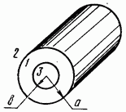
Рис. 12.8 ЭЛЕКТРОМАГНИТНОЕ ПОЛЕ ВОЛНЫ ТИПА ...Определим поле для идеальных сред при условии, что следовательно, согласно ур-нию Во внешней среде согласно ф-лам (12.14) и (12.15), при поле имеет три компоненты:
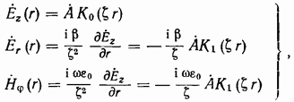где Здесь учтено рекуррентное соотношение На больших расстояниях от волновода при все компоненты поля убывают быстрее, чем то экспоненциальному закону, согласно ф-ле (12.13).
Вблизи волновода и справедливы приближения (12.24). При этом
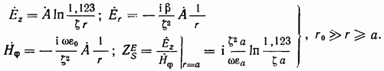Здесь продольная составляющая при уменьшении расстояния увеличивается медленнее, чем поперечные.
Для полн в диэлектрическом слое 1 строгое решение волновых уравнений приводит к сложной цилиндрической функции-суперпозиции функций Бесселя и Вебера. Однако для тонкой линии, при можно найти это поле элементарным путем, используя следующее квазистационарное приближение. На границе с идеальным проводником согласно (2.33). По этому же закону меняется снаружи диэлектрика [ф-лы (12.35)]. Обратная пропорциональность величине характерна также для волны ТЕМ в коаксиальном кабеле. Очевидно, в данном случае на малых расстояниях порядка а от оси волновода наличие продольной составляющей практически не сказывается на распределении поперечного поля и оно идентично полю ТЕМ-волны в осесимметричной системе. Учитывая, что (касательные составляющие) должны быть одинаковы по обе стороны границы считаем, что ф-ла (12.35) для справедлива также при По ф-лам (12.15) найдем теперь остальные составляющие в диэлектрике
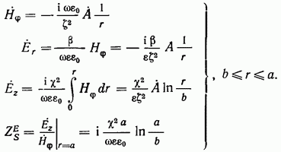Рис. 12.9 (см. скан)Составляющая намного меньше и уменьшается с ростом довольно медленно (по логарифмическому закону). Поперечные компоненты не отличаются от поля в коаксиальном кабеле. Структура поля волны типа показана на рис. 12.9.
Дисперсионное уравнение для основной волны получается из равенства тангенциальных составляющих поля при Так как выражения для в ф-лах (12.35) и (12.36) совпадают, достаточно обеспечить равенство или, что равнозначно, приравнять поверхностные импедансы полей в обеих средах. Формула (12.36) подтверждает, что для Е-волн без потерь поверхностный импеданс чисто реактивен и положителен, т. е. носит индуктивный характер. Переходя к нормированным коэффициентам (12.5), получаем
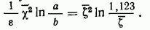Совместное решение этого уравнения с (12.6) определяет При погрешность сделанных приближений не превышает 5%.
ПАРАМЕТРЫ ВОЛНЫ ТИПА ... Граничная частота определяется при Тогда правая часть характеристического уравнения равна нулю, следовательно, Теоретически волна существует с самых низких частот. Нижняя частота определяется по максимальному допустимому граничному радиусу т. е. Из ур-ния (12.37) находим
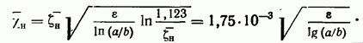Например, при При этом фазовая скорость Несмотря на значительную поперечную протяженность, волна заметно замедлена. Нижняя частота волны типа в 200 раз меньше, чем у волны Если внешний диаметр волновода см, то Верхняя частота в данном случае определяется, прежде всего, опасностью возникновения второй основной волны типа С ее присутствием можно не считаться вплоть до Следовательно, Для волновода указанных размеров Оптимальный частотный диапазон может быть установлен после рсочета затухания.
Итак, волну типа Е в ЛПВ можно использовать в диапазоне примерно с -кратным перекрытием по частоте; в этом отношении она имеет значительное преимущество перед волной в диэлектрическом волноводе и волной в полых металлических волноводах.
Фазовая и групповая скорости. Фазовая скорость волны определяется ф-лой (12.8). Для расчета групповой скорости найдем вспомогательную функцию [ф-ла (12.9)] по дисперсионному ур-нию (12.37) в несколько преобразованном виде:
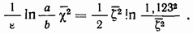Дифференциалы левой и правой частей по
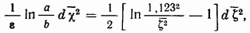откуда
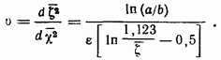Эта функция по зашну «парциальных мощностей одновременно определяет отношение Теперь групповая скорость рассчитывается по ф-ле (12.10).
Мощность волны. Определим среднюю мощность, передаваемую по диэлектрическому слою, подставив выражения (12.36) в (8.25):
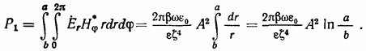Мощность в воздухе определяется теперь как а полная мощность (волны
Коэффициент затухания определяется при обычном предположении, что потери не меняют существенно структуру поля. Диэлектрические потери учитываем только для среды так как в воздухе они очень малы. Кроме того, учтем неравенство позволяющее пренебречь величиной Тогда величина диэлектрических потерь, приходящихся на единицу длляы волновода :
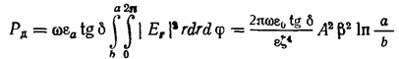и составляющая коэффициента затухания
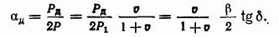Потери в проводнике 3 на единицу длины, согласно (8.44), составляют
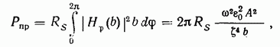где толщина скин-слоя проводника.
Составляющая коэффициента затухания
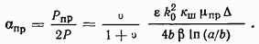Коэффициент затухания линии прежде всего, определяется величиной Если считать максимально допустимым значением чему соответствует 0,3, то оптимальный диапазон линии поверхностной волны
Линия имеет удовлетворительные характеристики в очень широкой частотной полосе порядка Частотные характеристики основных параметров приведены на рис. 12.10. Номинальная мощность линии с полиэтиленовым покрытием составляет несколько десятков киловатт при ом, а предельная мощность по пробою в воздухе примерно в 100 раз больше.
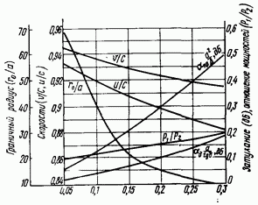
Рис. 12.10
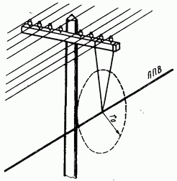
ПРИМЕНЕНИЕ ЛПВ Линию поверхностной волны можно использовать для передачи сигналов в метровом диапазоне (например, телевизионных программ в 6—12 каналах) на значительные расстояния. При этом линию подвешивают к столбам проводной связи на нейлоновых шнурах (рис. 12.11) на расстоянии от столба и траверсы, что обеспечивает просвет, необходимый для распространения поверхностной волны. Можно полезно использовать наличие открытой поверхностной волны, передавая информацию на транспортные средства (автомобили, поезда), движущиеся вдоль линии, или принимая телевизионные передачи на индивидуальные приемники, находящиеся вблизи трассы. Во всем оптимальном диапазоне линии поверхностной волны могут также использоваться в качестве антенных фидеров.
12.4. Волна Зоммерфельда
Поверхностная волна типа образуется также на неидеальном проводнике без диэлектрического покрытия за счет его конечной проводимости. Эта волна была изучена Герцом; достаточно полное исследование провел в 1899 г. Зоммерфельд. Реальный проводник также является замедляющей системой, так как часть проникающей в него волны возвращается на поверхность с заметным запозданием, пройдя с очень малой скоростью расстояние порядка Принципиальный недостаток проводника как замедлителя — значительные тепловые потери волны на этом пути.
Известно, что поверхность проводника при сильном скин-эффекте обладает комплексным импедансом (6.25) с положительной мнимой частью где (считаем Очевидно, на такой поверхности может возникнуть только затухающая волна класса Приравняем импедансы проводника при и поверхностной волны с осесимметричным полем (12.35), перейдя к нормированному значению
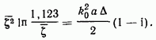Это дисперсионное уравнение для волны Зоммерфельда. Из-за того что поверхностный импеданс провода, кроме индуктивной составляющей имеет еще и активную, правая часть уравнения — комплексная, поэтому комплексным будет решение для нормированного поперечного коэффициента:
Заметим, что
Заменим теперь ур-ние (12.43) уравнениями для модулей и фаз комплексных величин (имея в внду, что
Первое уравнение легко решается методом итераций. Второе дает фазовый угол близкий к
Для определения коэффициента распространения подставим в коэффициенты, относящиеся к воздуху. Диэлектрические потери в нем не учитываем, поэтому По заменим на
Тогда Разделяя это соотношение на вещественную и мнимую части и считая получаем коэффициенты фазы и затухания:
Фазовая скорость, как обычно,
Для определения коэффициента распространения в данном случае использован метод комплексных параметров. Суть этого метода состоит в том, что комплексные параметры сред, обусловленные потерями в них, учитываются уже при выводе характеристического уравнения. Его решением является комплексный поперечный коэффициент. Затем по ф-лам определяются обе компоненты коэффициента распространения, В данном случае решение энергетическим методом невозможно, так как само существование поверхностной -волны обусловлено неидеальной проводимостью металла; предположение приведет совсем к иной структуре поля. B качестве примера определим фазовую скорость, граничный радиус и коэффициент затухания волны -распространяющейся вдоль медного провода радиуса при частоте В данном случае правая часть первой Приняв первоначально получим в третьем приближении Затем определим Отсюда граничный [радиус голя По ф-лам (12.45) найдем
Следовательно, фазовая скорость лишь на 0,006% меньше с. Коэффициент затухания не очень велик, Малое замедление и значительный граничный радиус поля приведут к тому, что на изгибах и неоднородностях провода в точках его крепления волна будет сильно излучаться. Уменьшение радуса провода или его проводимости уменьшают и граничный (радиус, но одновременно увеличивается затухание. Самостоятельного значения для передачи сигналов воли а Зоммерфельда не имеет. Однако уменьшение напряженности поля при удалении от оси проводника имеет значение для антенн типа «горизонтальный провод над землей». С повышением частоты за счёт этого эффекта поле все больше собирается вокруг проводника и дополнительное затухание за счет утечки волны в землю уменьшается. В результате частотная характеристика коэффициента затухания провода над землей имеет своеобразный вид: на таизких частотах коэффициент затухания растет с частотой, в основном за счет потерь и почве; затем, когда граничный радиус поверхностной волиы становится соизмеримым с выелтой подвеса провода начинают уменьшаться потери в земле, так как поле у ее поверхности ослабляется; общее затухание падает. Далее коэффициент затухания снова растет уже — в результате возрастания потерь в самом проводнике.
12.5. Плоская импедансная поверхность
ПОВЕРХНОСТНЫЕ Е-ВОЛНЫ Рассмотрим поверхностные волны в воздухе, распространяющиеся вдоль оси над импедаисной поверхностью, лежащей в плоскости Ограничимся простейшим случаем, когда поле волны неизменно вдоль оси у, т. е. производная от всех его составляющих равна нулю. Продольная составляющая в воздухе должна удовлетворять волновому ур-нию (12.2), которое в декартовой системе координат при принимает вид т. е. становится обыкновенным дифференциальным уравнением с решениями Первое решение соответствует полю, величина которого неограниченно растет с увеличением расстояния х от плоскости 5. Такое поле не может принадлежать направляемой волне. Второе решение, наоборот, описывает поверхностную волну, поле которой практически равно нулю при
Запишем решение для
Найдем поперечные составляющие поля волны по ф-лам (8.15), заменив на на
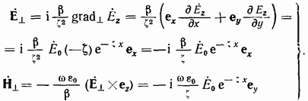Итак, -волна имеет всего три компоненты: и Ну, одинаковым образом убывающие по оси х. Поверхностный импеданс поверхностной -волны
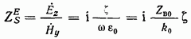реактивный и положительный, т. е. носит индуктивный характер.
ПОВЕРХНОСТНЫЕ Н-ВОЛНЫ При тех же предположениях, аналогично предыдущему найдем, что продольная составляющая должна быть выражена в форме
Поперечные составляющие поля, согласно ф-лам (8.17), имеют вид:
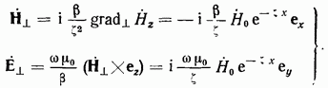Следовательно, поле волны содержит составляющие Поверхностный импеданс определяется по ф-лам (12.1) как отношение что соответствует направлению вектора Пойнтинга из второй среды (воздуха) в первую (замедлитель):
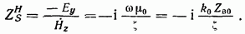Для существования поверхностной -волны поверхностный импеданс должеи быть емкостным, т. е. реактивным и отрицательным.
ГОФРИРОВАННАЯ МЕТАЛЛИЧЕСКАЯ ПОВЕРХНОСТЬ Плоские либо слабоискривланные замедляющие структуры значительной ширины используются преимущественно в качестве направляющей структуры в антеннах поверхностных волн. Простейшей из них является плоский диэлектрический волновод—плоско-параллельная пластина из диэлектрика граничащая при
с воздухом (рис. 12.12). Чаще применяют структуру в виде диэлектрического слоя над поверхностью проводника; ее легко представить себе, заменив на рис. 12.12 проводником среды, лежащие под плоскостью yOz (анализу этих двух структур посвящены задачи 12.4-12.6).
Наибольшее практическое значение имеет гофрированная структура (рис. 12.13).
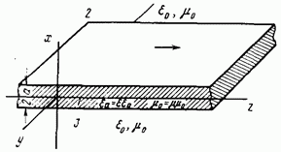
Рис. 12.12
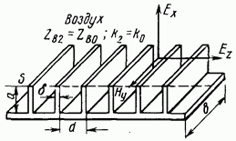
Рис. 12.13На поверхности металла создаются их замедляющее действие объясняется тем, что ниже поверхности волна движется только в поперечном направлении (вдоль оси отражаясь от дна канавки гофра, и имеет пулевую поступательную скорость вдоль оси Степень замедления всей волны, очевидно, пропорциональна той доли ее энергии, которая попадает в гофры. Рассмотрим свойства этой волны при следующих предположениях. Пусть ширина и для простейшей структуры поля можно в первом приближении считать Период гофров (это неравенство ниже будет уточнено). Предположим далее идеальную проводимость металла. Граница между гофрами и свободным пространством обладает анизотропной проводимостью, токи могут течь только вдоль оси параллельной вертикальным перегородкам. Так как для составляющей поверхность эквивалентна идеальному проводнику; для эта же поверхность имеет поверхностный импеданс, определяемый полем в канавках. Следовательно,
Сопоставляя и (12.52), находим, что существование -волны над гофрированной поверхностью невозможно. Каждая канавка гофра представляет собой короткозамкнутую на конце ленточную линию. Так как по условию поле по оси у неизменно, а расстояние между перегородками в такой линии может существовать только волна типа ТЕМ с компонентами неизменными по сечению линии. Как и плоской однородной волне, отношение Входное сопротивление короткозамкнутого отрезка линии длиной а [по ф-ле (8.57)]: .
Это сопротивление определяет напряжение между краями канавки Сопротивление проводящего
зубца толщиной равно нулю. Среднюю напряженность электрического поля в плоскости определим, отнеся напряжение к периоду гофров
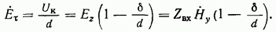Следовательно, усредненный поверхностный импеданс гофров
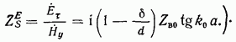При т. е. этот импеданс индуктивен и возможно существование поверхностной -волны.
Из равенства импедансов (12.49) и (12.53) на поверхности найдем дисперсионное уравнение для -волн:
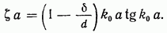Так как определяется частотой, уравнение содержит только один неизвестный коэффициент Поверхностная волна существует лишь при поэтому решения этого уравнения возможны лишь в дискретных частотных интервалах, когда т. е. На рис. 12.14 показана дисперсионная характеристика основной волны типа Е, начинающаяся в начале координат. Первый индекс — число полных стоячих полуволн внутри гофра по оси второй индекс — число вариаций по оси Волны высших порядков практического значения не имеют.
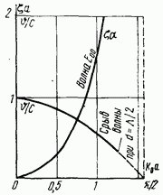
Рис. 12.14
ДИСКРЕТНОСТЬ ЗАМЕДЛЯЮЩЕЙ СТРУКТУРЫ Дисперсионное уравнение получено в предположении, что тангенциальные составляющие полей с обеих сторон поверхности распределены вдоль оси одинаково. Однако фаза поля поверхностной волны меняется непрерывно, а фаза поля в ряде последовательно расположенных канавок гофры — скачками, так как в пределах каждой канавки она неизменна. Разность фаз между соседними канавками Пока скачки фазы малы и практически не играют роли. Однако с ростом частоты длина волны в системе уменьшается, что ведет -к увеличению погрешности ур-ния (12.54), не учитывающего дискретности гофрированной структуры. Более строгий анализ [8] выявил необходимость следующих уточнений. Во-первых, при определении входного сопротивления
канавок в (12.53) в дисперсионном уравнении (12.54) и последующих соотношениях следует вместо геометрической глубины а гофров подставлять эквивалентную глубину, равную в первом приближении Уменьшение расчетной глубины является результатом проникновения поля поверхностной волны в верхнюю часть «анавок гофры. Во-вторых, минимальная фазовая скорость волны, замедленной гофрированной поверхностью, ограничена дискретностью ее структуры, так как разность фаз в соседних канавках не может превышать Поэтому и
Фазовую скорость волны вдоль гофрированной поверхности определим, подставив ур-ние (12.54) в (12.8):
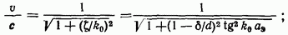в частности, при (рис. 12.14).
Соотношение (12.55) совместно с (12.56) определяет верхнюю частоту рабочего диапазона. На этой частоте направляющее действие гофров прекращается, волна срывается, т. е. излучается в пространство непосредственно от возбудителя, не образуя поверхностной волны. При малых аргументах характеристическое ур-ние (12.54) упрощается: Тогда фазовая скорость
Нижняя частота устанавливается из следующих соображений (см. параграф 12.2). Граничное расстояние не должно превышать 1000 а, т. е. а фазовая скорость должна отличаться от с не менее, чем на Первому критерию соответствуют второму — несколько большее значение
Определяя частоту по второму критерию, получаем
12.6. Гофрированный стержень
Стержень с периодически расположенными дисками (рис. 12.15) образует замедляющую структуру, вдоль которой могут распространяться волны типов близкие по структуре к волнам в линии поверхностной волны. Как и в плоских гофрах, поверхность цилиндра обладает анизотропной проводимостью. Для -волны с составляющими и кольцевыми линиями тока гофрированный
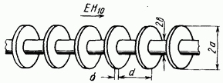Рис. 12.15цилиндр обладает высокой проводимостью и эквивалентен металлическому проводу, на котором волны класса Н не существуют.Для Е-волн с касательными к составляющими существен (поверхностный импеданс, определяемый структурой электромагнитного поля в кольцевых канавках.Как и в случае плооких гофров, при происходит срыв волны, поэтому минимальная фазовая скорость определяется соотношением (12.55) и частотный диапазон любой волны ограничен частотой которая определяется совместным решением -ний (12.8) и (12.55).Поле волны типа в воздухе идентично полю в линии поверхностной волны [ф-лы (12.34), (12.35)]. В каждой канавке поле этой волны представляет собой цилиндрическую ТЕМ-волну с составляющими движущуюся по радиусу и отражающуюся от стержня при (проводимость металла полагаем бесконечной). Поле в канавке описывается ф-лами (12.36) при условии неизменности по оси что обеспечивается при следовательно, согласно (12.4), так как в канавках находится воздух Толщина дисков учитывается, как и в умножением на Дисперсионное уравнение для волны гофрированного стержня получается при из ф-лы (12.37) как равенство поверхностных импедансов с вышеуказанными заменами величин:
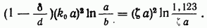Итак, вдоль гофрированного провода с идеальной проводимостью распространяется замедленная поверхностная волна типа которая при превращается в волну ТЕМ. Волна имеет большее практическое значение, так как гофрированный стержень с этой волной используется в антеннах осевого излучения. В отличие от диэлектрического волновода, анизотропно-проводящие гофры подавляют продольную магнитную составляющую этой волны, так что [19]. В остальном свойства волны для гофрированного стержня, диэлектрического волновода и линии поверхностной волны совпадают. В частности, ее рабочий диапазон находится выше, чем у волны Ем, а поле близко к линейно поляризованному (рис. 12.4).
12.7. Диафрагмированный волновод
В круглом волноводе с периодической структурой в виде поперечных диафрагм (рис. 12.16) поверхностная волна образуется в сечении центральных отверстий. Такая система используется в электронных приборах овч с бегущей волной и линейных ускорителях, где медленная волна взаимодействует с пучком электронов.
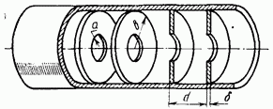
Рис. 12.16 В диафрагмированном волноводе, как и в гладком, могут существовать так называемые быстрые волны с фазовой скоростью В частности, при радиусе в нем будет распространяться быстрая вол на типа с кольцевыми токами, поле которой почти не проникает в канавки между дисками. Необходимым условием существования медленных волн является проникновение поля в эти канавки и создание в них стоячих волн. Вследствие анизотропной проводимости граничной поверхности медленные волны не могут иметь составляющую на этой поверхности. Этому условию удовлетворяют только волны класса Е с осевой симметрией поля. Простейшей из них соответствует глубина канавок, меньшая четверти длины волны, т. е. Поле медленной волны в цилиндре должно удовлетворять модифицированному уравнению Бесселя (12.12). Рассматриваемая область включает ось волновода поэтому функция Ко принимающая на оси бесконечные значения, не может описывать искомое поле. Используем второе решение конечное при конечных значениях аргумента. По аналогии с (12.14) запишем выражение для продольного поля в виде:
По ф-ле (12.15) находим, что поле имеет также составляющие в частности,
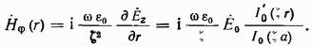Из рис. 12.2 видно, что функция имеет минимум при Следовательно, напряженность поля поверхностной волны уменьшается по направлению к центру волновода. Найдем импеданс поверхностной волны на цилиндрической поверхности? а:
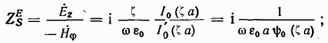знак минус перед соответствует направлению вектора Пойнтинга внутрь канавок, в сторону растущих Здесь по аналогии с (12.16) введена новая вспомогательная функция
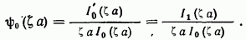При малых аргументах функции представляются первыми членами рядов:
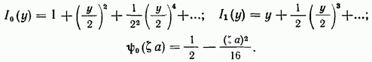При погрешность последнего соотношения составляет около
Поле между диафрагмами в довольно грубом приближении считаем близким по структуре к плоской ТЕМ-волме между плоскими проводниками. Это приближение тем точнее, чем меньше глубина канавок по сравнению с а. При оно приводит к ошибке порядка 20%. Толщина диафрагм обычно очень мала поэтому формулу вида (12.53) можно сокращенно записать как Из этого равенства и ф-лы (12.59) находим дисперсионное уравнение:
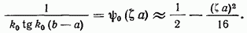Поверхностная волна существует при следовательно, левая часть уравнения должна быть меньше 0,5. Например, при необходимо, чтобы Это условие определяет граничную частоту поверхностной волны.
Верхняя граница существования замедленной волны определяется соотношением (12.55) для минимальной фазовой скорости, зависящей от периода структуры и общим уравнением для и, как функции С ростом частоты и коэффициента кроме скорости, уменьшается также напряженность поля на оси волновода. Действительно, по так как Поэтому предел замедления может определяться также слишком слабым полем недостаточным для эффективного взаимодействия с электронным потоком.
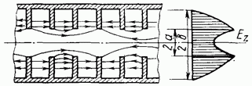
Рис. 12.17 На рис. 12.17 показана структура электрического поля в диафрагмированном волноводе. В линейных ускорителях замедление невелико, фазовая скорость и В лампах бегущей волны, наоборот, необходимо, чтобы Для получения больших замедлений нужно обеспечить значительную глубину канавки: Расчет волновода в таком режиме требует более точного описания поля в канавках, чем это сделано при получении ф-лы (12.61).
12.8. Спиральный волновод
Спиральная линия задержки (спиральный волновод) является простейшим по конструкции устройством, замедляющим электромагнитную волну. Волновод образован металлическим проводом или лентой, намотанной по винтовой линии (рис. 12.18). Он широко используется в лампах бегущей волны и антенных устройствах.
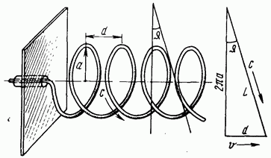
Рис. 12.18 Элементарная теория спирального волновода основана на том, что электромагнитные волны распространяются вдоль металлического провода со скоростью, весьма близкой к с (см. параграф 12.4).
- Можно считать, что это свойство сохраняется и у провода, свернутого в спираль. Волну, распространяющуюся вдоль провода, можно считать парциальной.
Угол намотки спирали определяется из очевидного соотношения: где шаг спирали, а — радиус намотки. Длина одного витка Если с — скорость волны вдоль провода, то ее фазовая скорость вдоль оси спирали
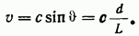Согласно этой формуле, замедление в спирали определяется только ее геометрией и не зависит от частоты. Как ни удивительно, это простое объяснение почти целиком подтверждается строгим анализом. Более точная теория исходит из предположения, что спираль заменена тонкостенным цилиндром, у которого проводимость в направлении винтовой линии с углом наклона (весьма велика, а в направлении, перпендикулярном указанному, равна нулю. Этих условий достаточно, чтобы получить решение в виде замедленных волн, причем даже простейшая волна с круговой симметрией из-за наклона линий проводимости на угол имеет одновременно электрическую и магнитную продольные составляющие поля. Однако данная теория не учитывает истинной дискретной структуры спирали, и требуются дополнительные
выкладки для получения зависимостей, соответствующих эксперименту.Ограничимся лишь качественным описанием явлений в спиральном волноводе в соответствии со строгой теорией (9].
Пренебрежем толщиной проводов, образующих спираль, и заменим ее анизотропно проводящей цилиндрической поверхностью по которой протекают поверхностные токи и распределены поверхностные заряды. При этом, согласно ф-лам (2.20), (2.21), (2.23), (2.25), составляющие претерпевают скачок при переходе через а составляющие непрерывны. Отсюда с помощью (12.15) заключаем, что производная должна быть также непрерывна.
Предположим, что волна, движущаяся вдоль оси спирали, замедлена. Тогда по обе стороны от поверхности с токами (снаружи и внутри спирали) образуются поверхностные волны. Естественно, что снаружи продольные составляющие полей описываются с помощью функции а знутри — функцией Формула (12.8) по-прежнему связывает поперечный коэффициент с фазовой скоростью
Запишем выражения для полей спирального волновода, удовлетворяющие поставленным условиям:
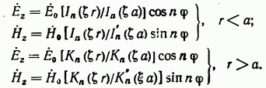При множители и в ф-лах (12.63) нужно заменить единицей. Поперечные составляющие определяются по ф-лам (12.15).
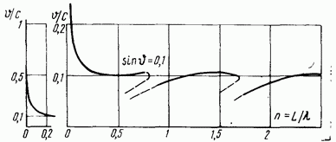
Рис. 12.19Не решая далее граничной задачи, рассмотрим результирующую характеристику фазовой скорости (рис. 12.19). При тогда очень мало {ф-ла (12.4)] и, как показывает анализ, Преобладает магнитная составляющая
которая лишь незначителшо меняется по сечению волновода (рис. 12.20а): на очень низких частотах поле спирали представляет собой поле соленоида, известное из теории стационарных нолей. При этом волна движется вдоль опирали, не испытывая влияния дискретности ее структуры, так как шаг спирали намного меньше А.
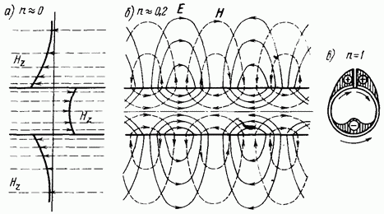
Рис. 12.20 При увеличении частоты фазовая скорость быстро уменьшается и начинает сказываться спиральная намотка проводника. Из-за замедления уменьшается быстрее, чем так что парциальная волна, распространяющаяся со скоростью с, быстро переходит от движения вдоль оси к движению по спирали. Примерло при фазовая скорость почти достигает значения В какой-то мере устанавливается и структура поля (рис. 12.20 б), так как достигает своего установившегося значения поперечный коэффициент (12.4):
Волну в спиральном волноводе назовем где периодичность поля по окружности, определяемая отношением длины витка к длине волны На рис. 12.20 в показано распределение тока в спирали при В отличие от всех ранее рассмотренных систем произвольное число, не обязательно целое. Это не противоречит физическому смыслу, так как волна, сделав оборот по спирали, не возвращается в исходную точку. Быстрота спадания поля при удалении по радиусу от спирали увеличивается с ростом коэффициента и индекса Функции можно рассчитывать и для нецелого однако ошибка не будет велика, если округлять до ближайшего целого числа. При спираль практически недисперсна; соответствующий диапазон частот можно считать оптимальным для ее использования в электронных приборах. Для спиральных антенн осевого излучения необходимо, чтобы как в диэлектрическом волноводе и гофрированном стержне. Именно в этой области наблюдается разрыв в характеристике (рис. 12.19); при фазовая скорость уменьшается скачком, переходя на другую ветвь характеристики. Это связано с пространственным резонансом, возникающим в спирали при совпадении фаз парциальных волн на соседних витках спирали. При резонансе парциальная волна, бегущая вдоль провода спирали, замедляется; ее скорость при поэтому осевая фазовая скорость в области резонанса
Второй пространственный резонанс при выражен еще в большей степени и может привести к срыву волны в спирали; область практически не используется.
12.9. Возбуждение волноводов поверхностной волны
В полых волноводах нераспространяющиеся волны образуют вокруг возбудителя реактивное, поле, действие которого на входную цепь может быть скомпенсировано дополнительными реактивными элементами. В открытых волноводах поверхностной волны нераспространяющиеся волны уходят в пространство: создается паразитное излучение и снижается кпд возбудителя. Поэтому точечные возбудители (штырь, петля, отверстие) использовать нельзя. Идеальный возбудитель поверхностной волны представляет собой волновой фронт бесконечной протяженности, перпендикулярный оси волновода. Распределение амплитуд и направление векторов элементов Гюйгенса по плоскости этого фронта должно полностью соответствовать распределению данной поверхностной волны по поперечному сечению. В этом случае интеграл (9.69) достигает максимум» и кпд возбудителя равен единице. Любой реальный возбудитель имеет конечные размеры и в лучшем случае воспроизводит только часть поверхностной волны. Однако, если его поперечные размеры соответствуют граничному радиусу или граничному расстоянию его кпд близок к 90%, только небольшая часть поверхностной волны проходит вне указанных габаритов.
Возбудители строят по следующей схеме. Выбирают направляющую систему со структурой поля в поперечном сечении, близкой к возбуждаемой волне, например, коаксиальную линию с волной ТЕМ для возбуждения водны типа в линии поверхностной волны (рис. 12.21) или гофрированном стержне; круглый волновод с Рис. 12.21 волной типа Ни для возбуждения волны в диэлектрическом волноводе (рис. 12.22) или гофрированном стержне; прямоугольный волновод с волной для возбуждения волны гофрированной поверхности Между направляющей системой волноводом ловрхностной волны делают рупорный переход, внутрь которого (помещают замедляющую структуру.
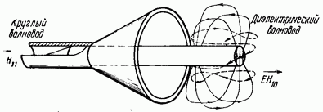
Рис. 12.22
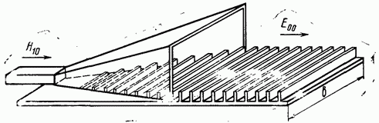
Рис. 12.23
Здесь постепенно формируется поверхностная волна, поэтому на выходной апертуре рупора размеры которой должны соответствовать или превышать иди распределение поля близко к распределению поля возбуждаемой волны. Различие определяется конечными размерами апертуры и наличием проводящей поверхности рупора. Рупор можно рассматривать как нерегулярный экранированный волновод поверхностной волны. Амплитуда волны, отраженной от горловины рупора, определяется углом его раскрыва, который поэтому не должен превышать 60°. В спиральном волноводе обычно возбуждается (парциальная волна, бегущая вдоль проводника. Для этого коаксиальный кабель пропускают через отверстие экрана (рис. 12.18). Его внешний проводник соединяют с экраном, а внутренний — с началом опирали.

